**HỌC VIỆN CÔNG NGHỆ BƯU CHÍNH VIỄN THÔNG**

**CƠ SỞ TẠI THÀNH PHỐ HỒ CHÍ MINH**



**BÁO CÁO CUỐI KÌ**

**CHUYÊN ĐỀ CÔNG NGHỆ PHẦN MỀM**

**Giảng viên hướng dẫn: Lê Hà Thanh**

**Đề tài: Triển khai website có CMS và Ecommerce**

**& Triển khai CICD**

**Sinh viên thực hiện:**

**N20DCCN067 – Đặng Khắc Toản**

**Hồ Chí Minh – Tháng 1, năm 2024**

MỤC LỤC

I. Cài đặt website có CMS và Ecommerce 3

1. Download wordpress, download xampp 3

2. copy thư mục word press bỏ vào thư mục htdos của xampp 3

3. Cấu hình ứng dụng XAMPP. 3

4. Chạy các dịch vụ apache, mySQL và một số thiết lập thông số để cài đặt wordpress. 3

5. Thêm plugin WooCommerce 3

6. Demo chức năng đặt hàng và duyệt đơn hàng. 3

7. Triển khai reverse proxy 3

8. Cấu hình firewall cho window 3

II. Triển khai CICD. 3

1. Di chuyển đến repository và mở mục Actions 4

2. Xây dựng workflow 4

3. Demo CICD 4

1. Cài đặt website có CMS và Ecommerce

Tổng quan về quy trình thực hiện: tải xuống wordpress, xampp. Sau đó giải nén wordpress xong bỏ vào thư mục htdos nằm trong thư mục XAMPP. Cấu hình apache cổng http cổng 80, ssl port để mặc định 443. Cấu hình mysql cổng 3306, sau đó mở mysql lên và tạo database có tên wordpress. Chạy apache lên và tiến hành thiết lập các thông số kết nối sau đó cài wordpress. Vào phần quản trị của wordpress cài plugin WooCommerce sau đó thiết lập các thông số cần thiết.Thực hiện đặt hang duyệt đơn hàng. Tiếp đến là cấu hình nginx trên ubuntu, kiểm tra máy ubuntu và window ping được với nhau. Thiết lập nginx lắng nghe trên cổng 80 của localhost và passproxy tới cổng 80 của địa chỉ ip máy window.

1. Download wordpress, download xampp

Link tải wordpress: [Download – WordPress.org](https://wordpress.org/download/)

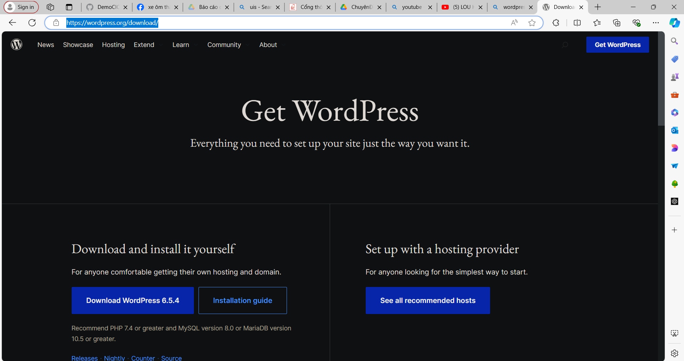

Link tải XAMPP: [Download XAMPP (apachefriends.org)](https://www.apachefriends.org/download.html)

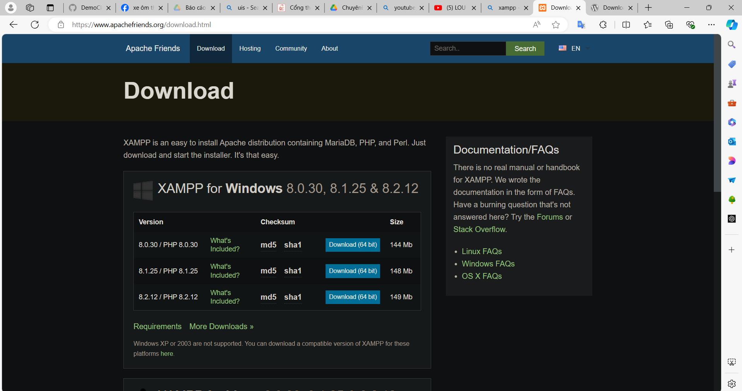

1. copy thư mục word press bỏ vào thư mục htdos của xampp

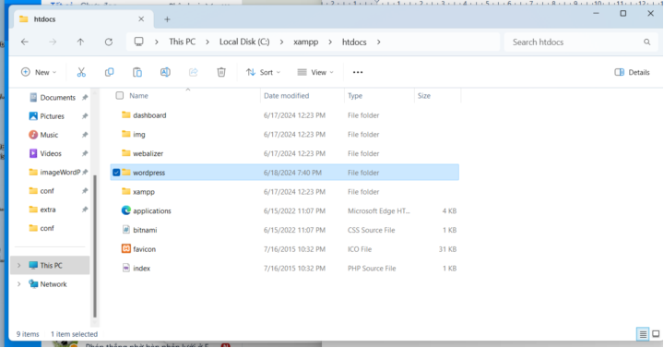

1. Cấu hình ứng dụng XAMPP.

Chọn config

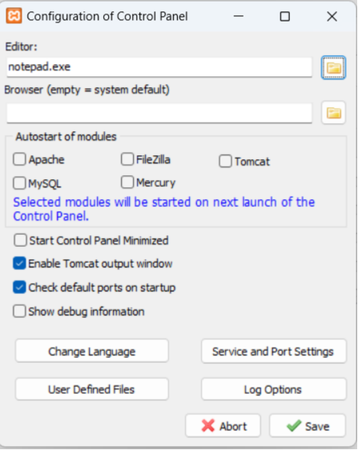

chọn service and Port Setting

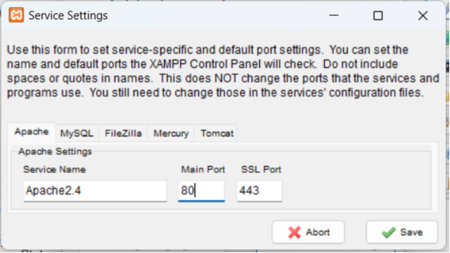

set port chạy apache là 80 sau đó nhấn lưu

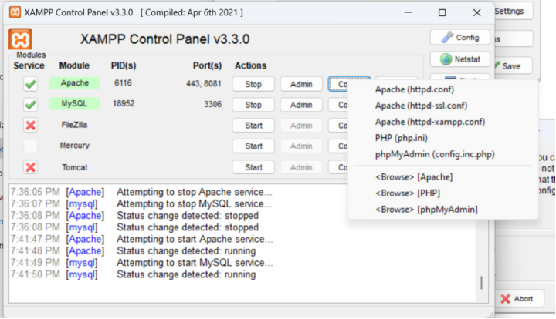

chọn config ở dòng chạy service Apache

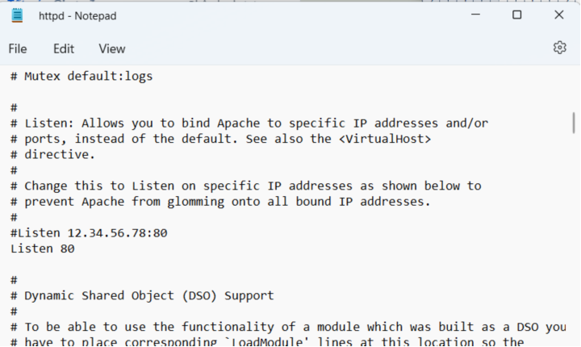

lắng nghe trên port 80

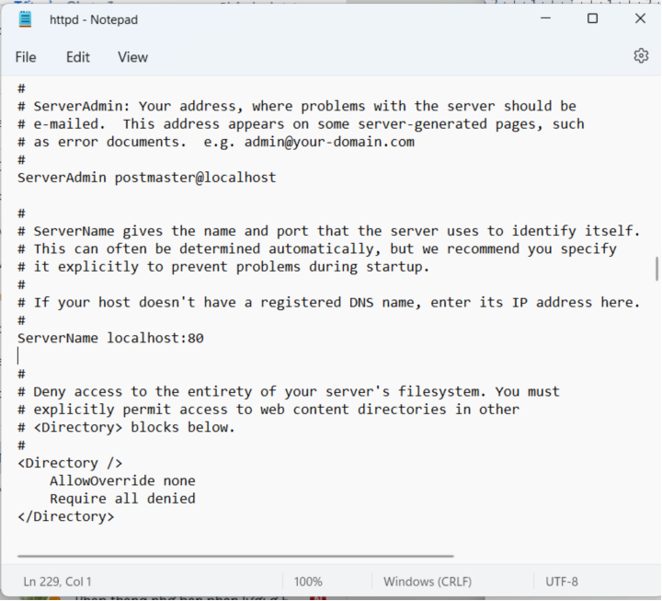

tên server: localhost:80

Sau đó lưu lại.

1. Chạy các dịch vụ apache, mySQL và một số thiết lập thông số để cài đặt wordpress.

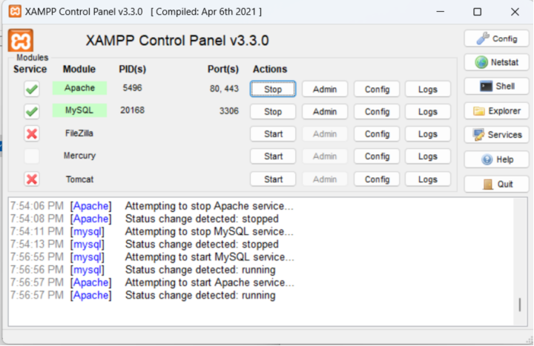

start Apache và MySQL.

Chọn Admin ở hàng MySQL để mở chế độ quản lý

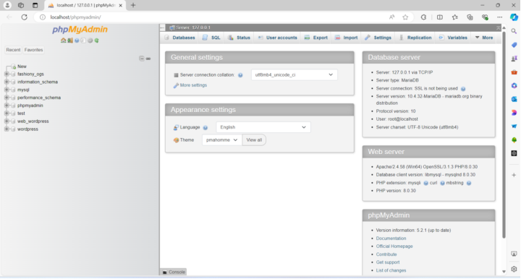

tạo database mới có tên là wordpress.

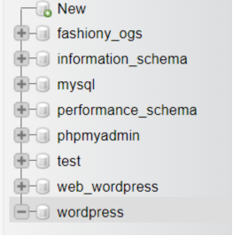

Tiếp theo mở chọn admin ở dòng thứ nhất để mở giao diện apache

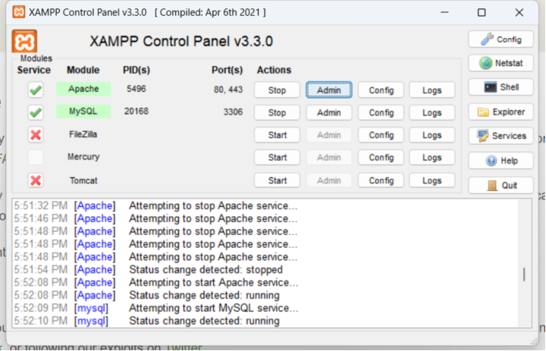

Sau khi nhấn thì hệ thống sẽ tự động mở trình duyệt lên với url: localhost/dashboard/ (mặc định không hiện port thì hiểu là 80.

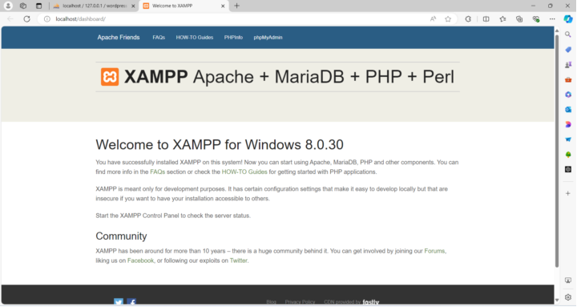

Tiếp theo chỉnh đường dẫn lại: sửa dashboard thành wordpress sau đó nhấn enter

Sau đó chúng ta sẽ chuyển đến giao diện của phần setup config

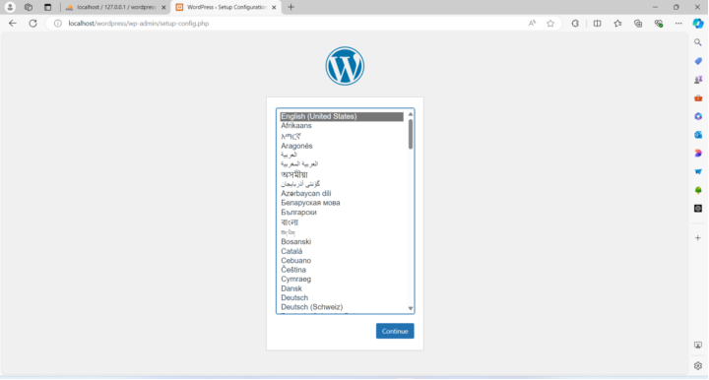

Chúng ta chọn ngôn ngữ sau đó chọn Continue.

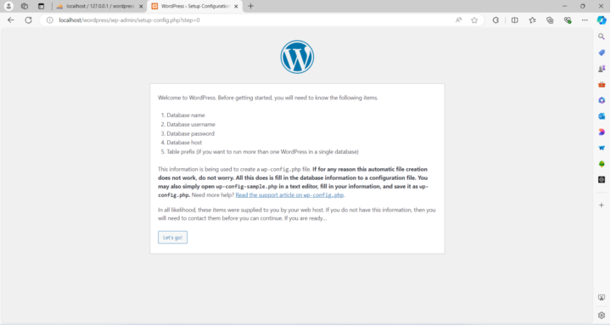

Ở bước này thì hệ thống thông báo chúng ta sẽ cần các thông tin như tên database, username, password, database host, table prefix

Chúng ta chọn Let's go

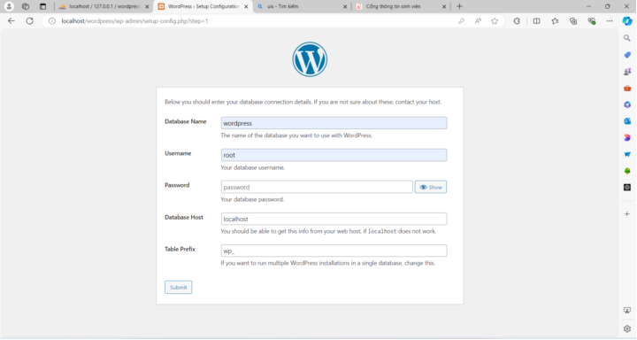

nhập thông tin:

Tên database: wordpress

Username: root

Password: để trống

Database Host: localhost

Table Prefix: để mặc định

Sau đó nhấn submit.

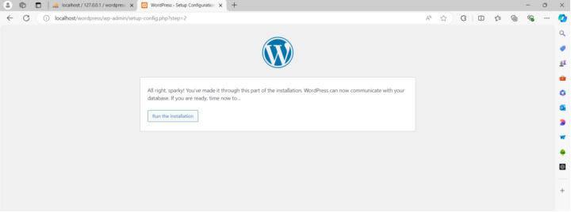

Hệ thống hiển thị thông báo đã set up cấu hình xong, sau đó chúng ta chọn Run the Installation để bắt đầu cài đặt wordpress.

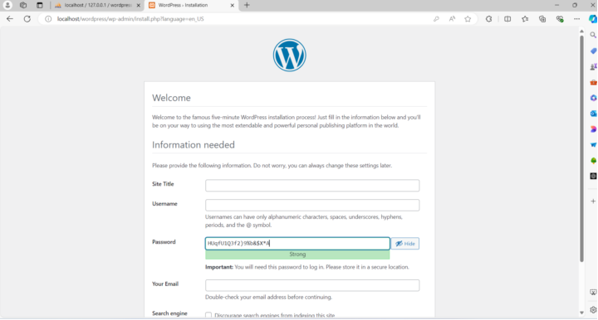

Bước tiếp theo chúng ta cần cung cấp thông tin: tiêu đề website, username, password (đây sẽ là tài khoản admin để đăng nhập vào phần quản trị viên).

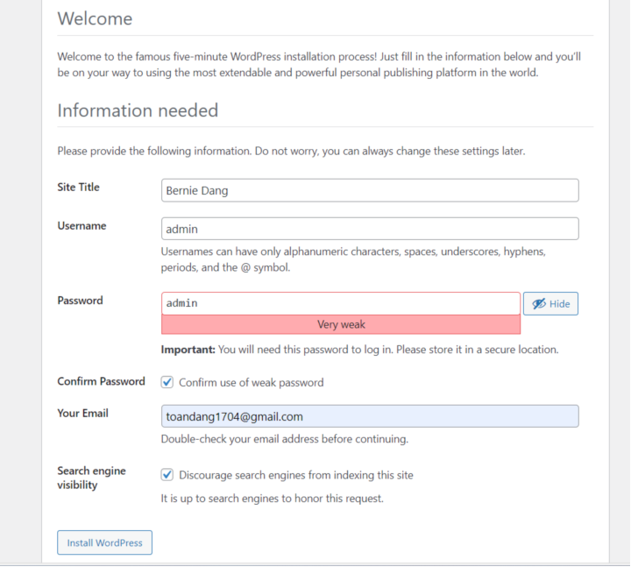

mình nhập thông tin như trên

Sau đó tiến hành cài đặt wordpress( sau bước này wordpress cũng sẽ tiến hành thêm thông tin các bảng vào cơ sở dữ liệu mà chúng ta cung cấp, các bạn có thể kiểm tra nhé).

1. Thêm plugin WooCommerce

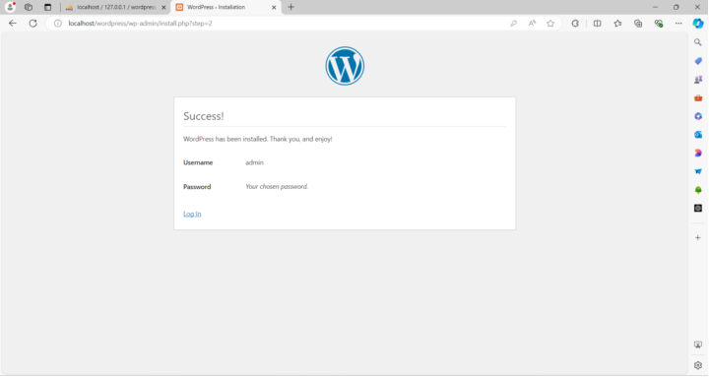

Oke bây giờ chúng ta sẽ đăng nhập vào wordpress

tài khoản mật khẩu là admin giống nhau.

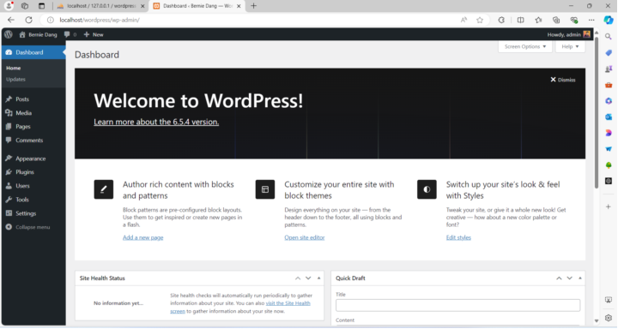

Oke vậy là chúng ta đã đăng nhập thành công vào wordpress.

Tiếp theo chúng ta sẽ tiến hành cài plugin WooCommerce.

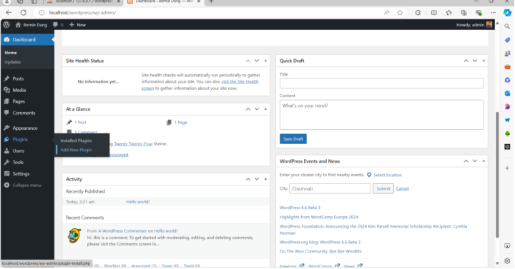

Chọn mục Plugins -> Add New Plugin

nhập từ khóa WooCommerce

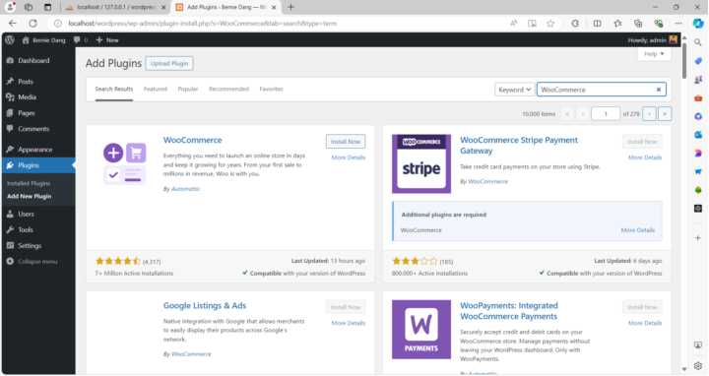

Chọn cài đặt kết quả đầu tiên. Nhấn install

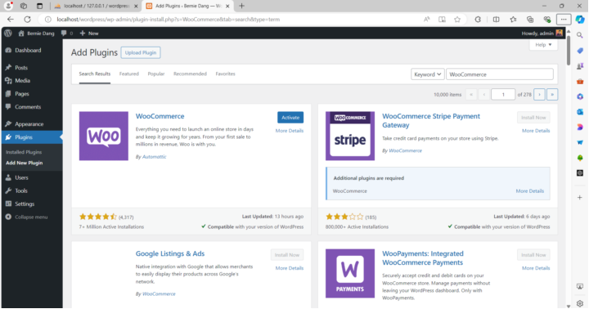

Sau khi install thì chúng ta chưa thể sử dụng plugin ngay mà phải kích hoạt nó. Chọn Activate.

Oke sau khi activate chúng ta sẽ cần phải set up 1 số thứ để có thể bán hàng được.

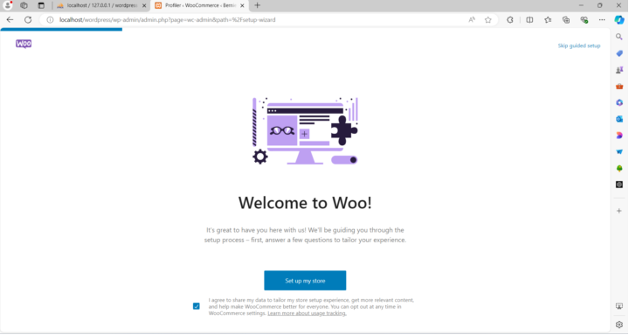

Vì mới sử dụng nên chọn cái đầu tiên

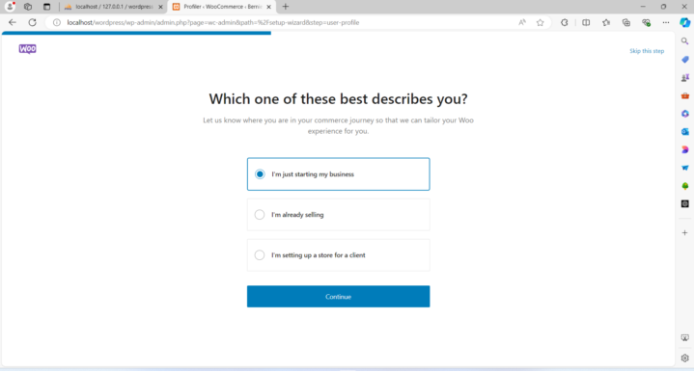

Điền thêm thông tin về store.

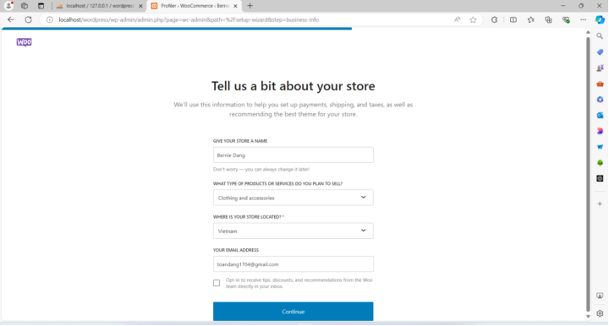

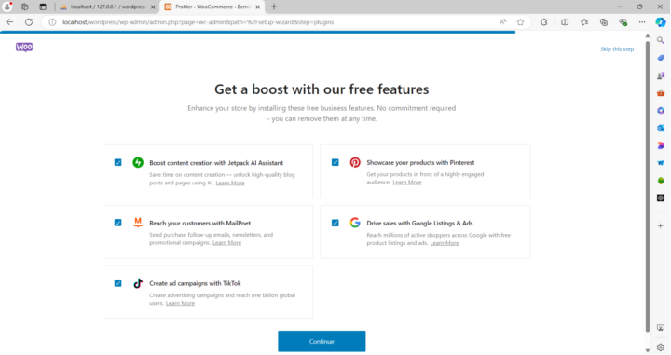

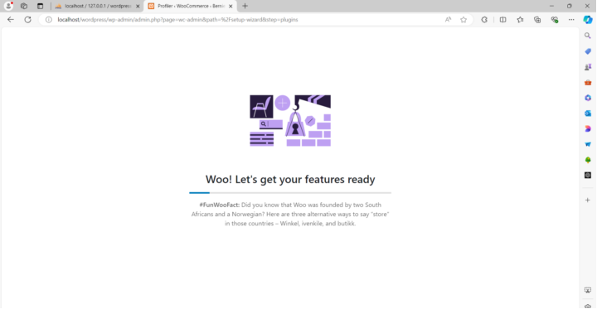

Chúng ta cần hoàn thành một số cài đặt thiết yếu để bán hàng.

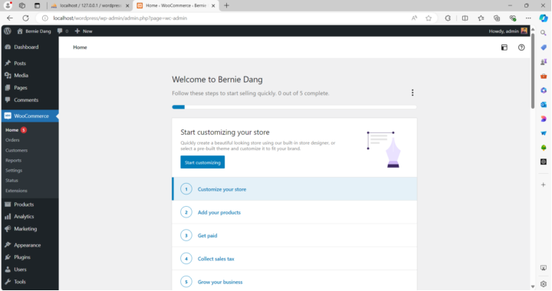

Đầu tiên là Customize your store.

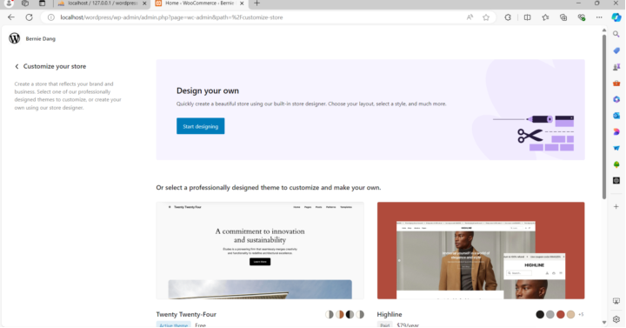

Ở đây chúng ta chọn Start Designing

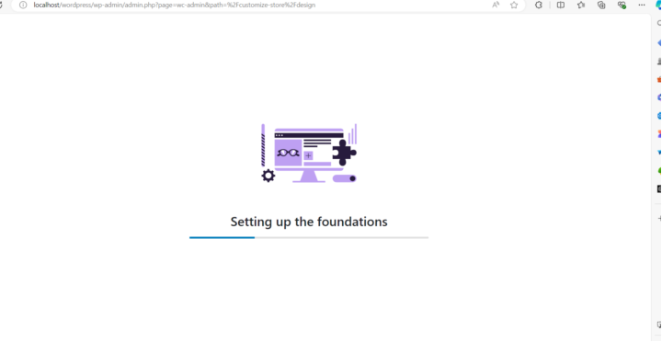

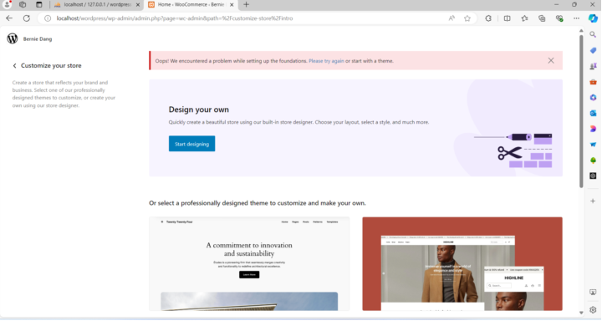

nó sẽ báo lỗi chắc là do mình chạy ở chế độ local. Chứ bình thường trên web có thiết kế được nhưng không sao chúng ta đã hoàn thành bước 1 customize your store.

Ấn trở lại ở thanh side bar bên trái phía trên có nút < Customize your store.

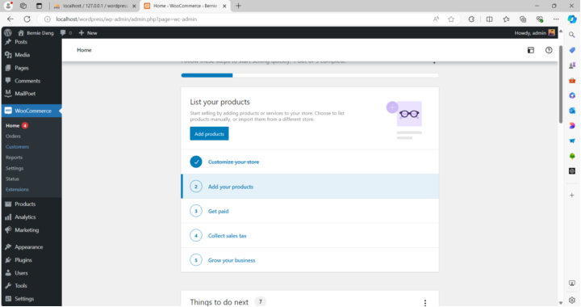

Tiếp theo Chúng ta sẽ thêm sản phẩm

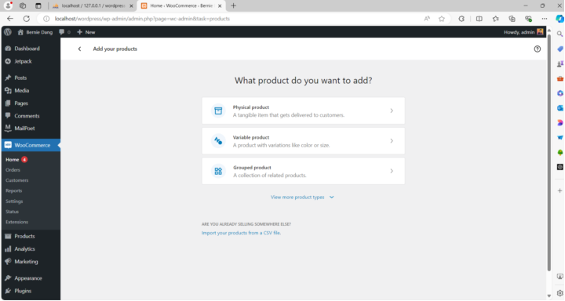

Mình chọn cái đầu tiên

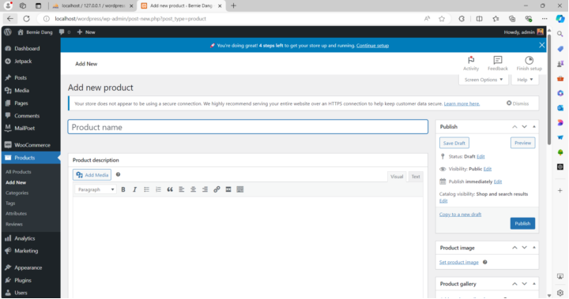

Ở đây mình sẽ nhập các thông tin về sản phẩm.

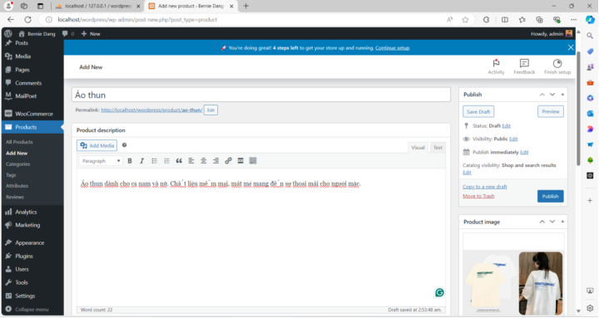

Chọn Publish.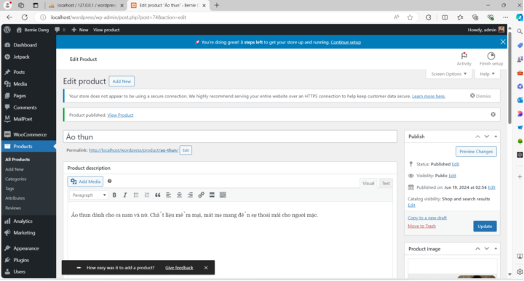

oke vậy là đã thêm sản phẩm thành công. Chọn continue setup.

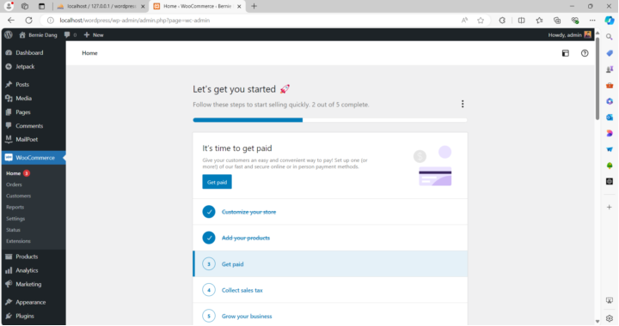

Chọn get paid.

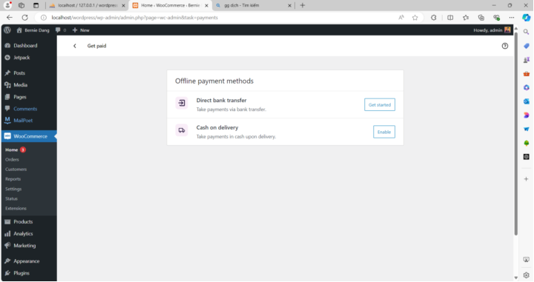

Chúng ta cần enable cả 2 phương thức thanh toán qua ngân hàng và thanh toán khi nhận hàng.

Cái cash on delivery nhấn enable cái là đc

Đối với phương thức thanh toán qua ngân hàng sau khi nhấn get started bạn cần cung cấp các thông tin sau.

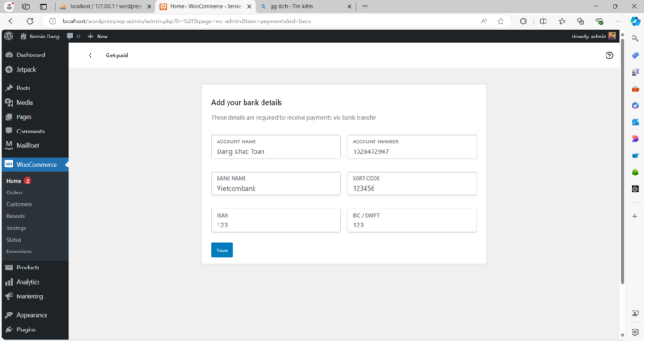

Do là demo nên có thể nhập đại các thông tin nên vẫn được nha, còn trong thực tế cần kiểm tra thông tin chính xác thì khách hàng mới có thể thanh toán được. Sau khi nhập xong nhấn save.

Oke vậy là đã thiết lập các phương thức thanh toán thành công.

Chuyển về tab Home.

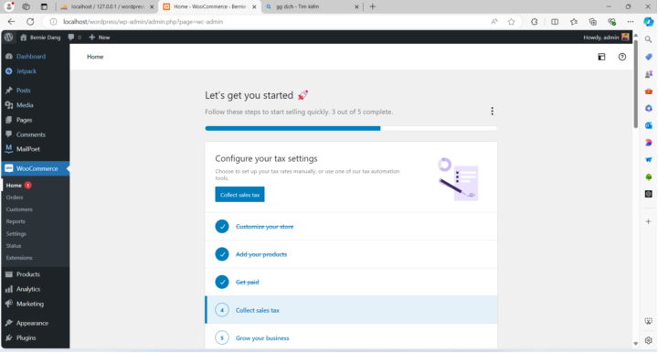

Chọn Collect sales tax.

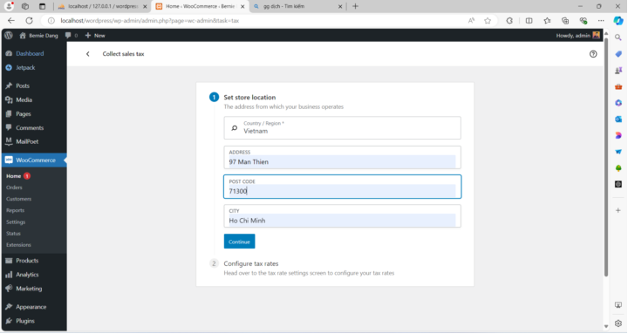

Sau khi điền thông tin xong chọn Continue

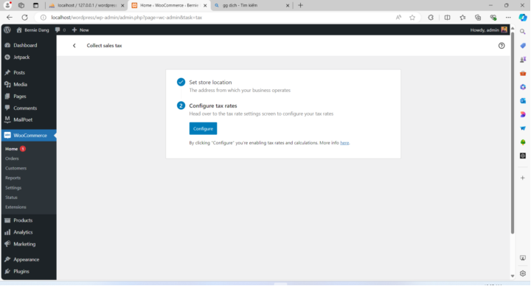

Chọn configure

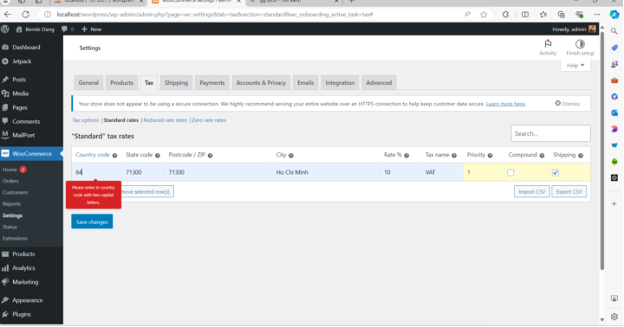

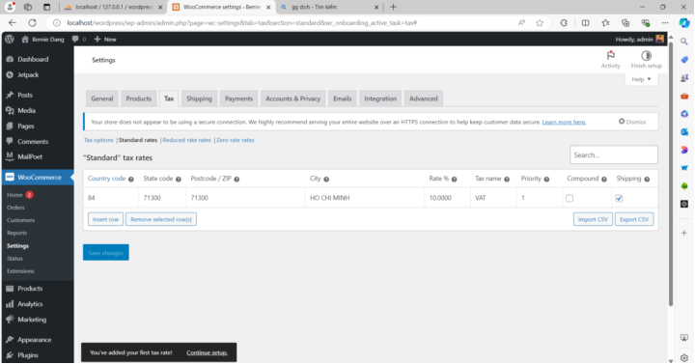

Oke vậy là mình đã thêm thông tin thuế thành công.

Các bạn có thể làm thêm các bước tiếp theo, do ở đây mình chỉ làm ở phần demo thôi nên làm đến bước này là đã có thể bán hàng được rồi.

1. Demo chức năng đặt hàng và duyệt đơn hàng.

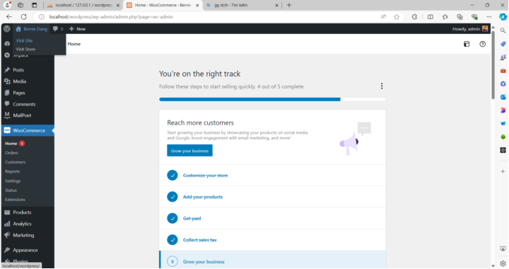

Chọn vào phần biểu tượng home chọn visit site.

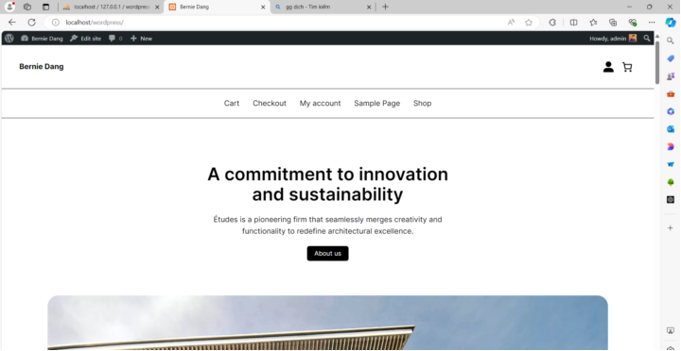

Chọn đăng xuất

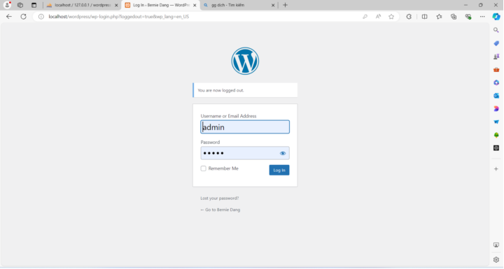

Chọn vào mục di chuyển tới store của mình.

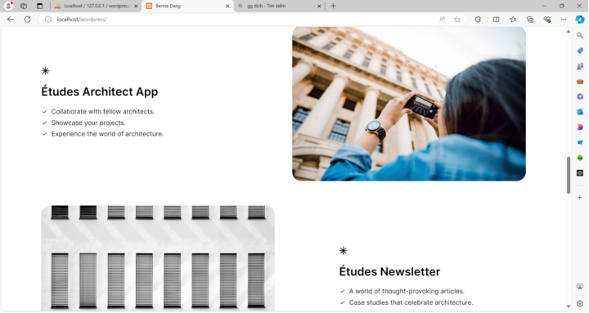

Chọn mục Cart để kiểm tra giỏ hàng.

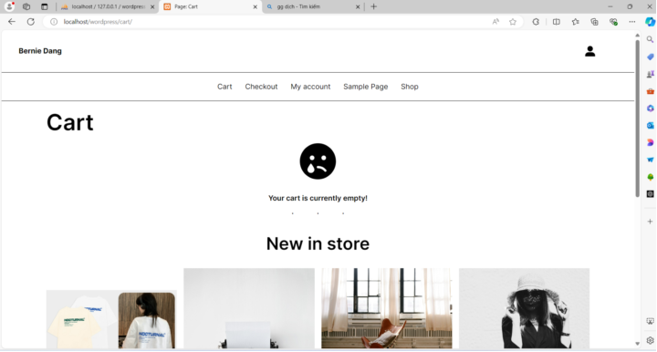

Hiện tại giỏ hàng đang trống. Chúng ta sẽ thêm các sản phẩm vào giỏ hàng.

Chọn shop

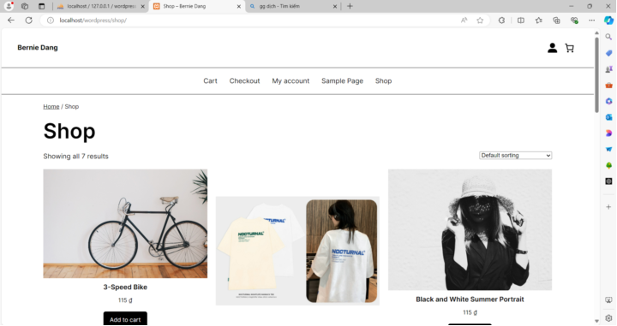

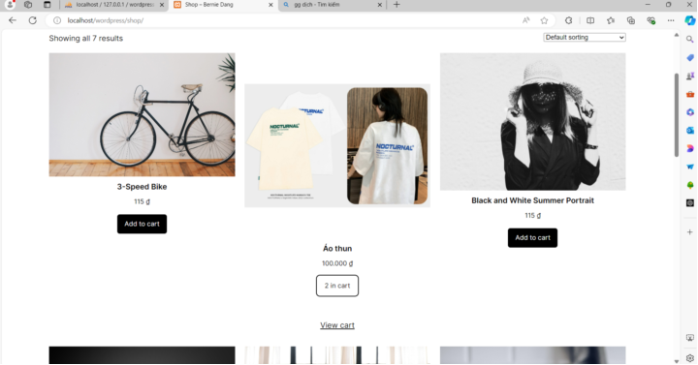

mình đã thêm 2 cái áo thun vào giỏ hàng.

Chọn checkout để tiến hành đặt hàng.

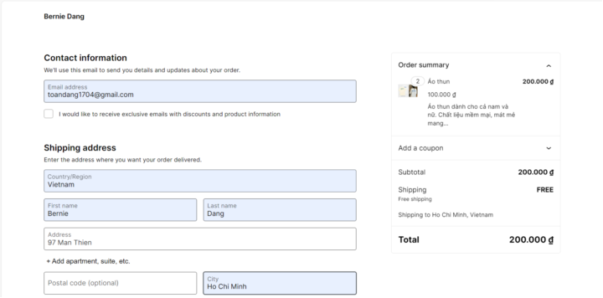

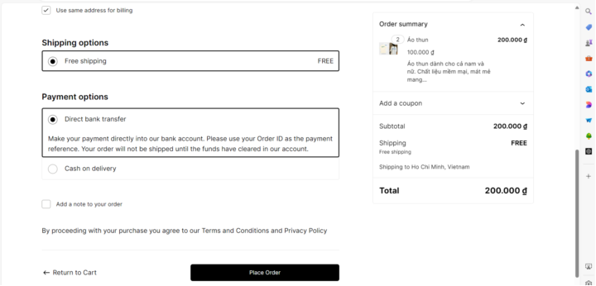

Sau khi điền đầy đủ thông tin thì mình sẽ đặt hàng.

Nhấn place Order.

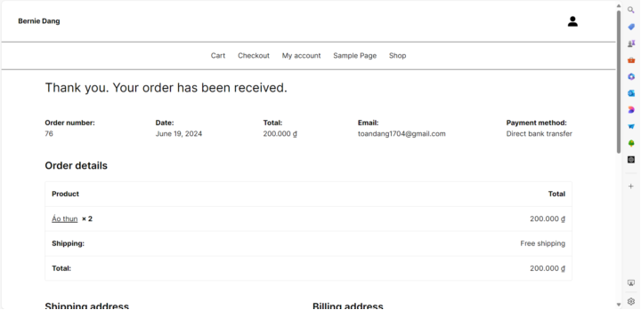

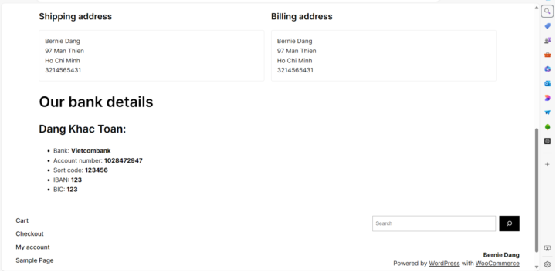

Vậy là đã đặt hàng thành công.

Bây giờ chúng ta cần đăng nhập vào site của Admin và xác nhận đơn hàng.

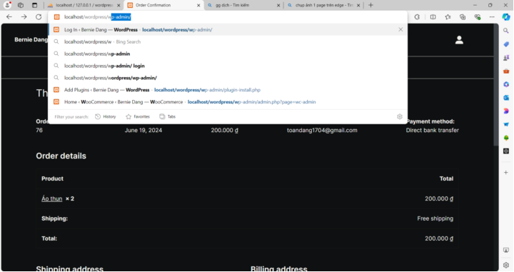

Chuyển đường đẫn thành như trên để truy cập trang admin

Sau đó bạn cần nhập thông tin đăng nhập: tài khoản mật khẩu là admin mình đã đăng nhập ở lần trước

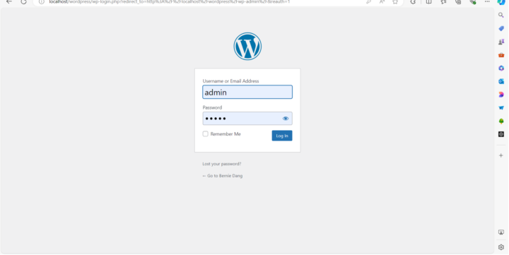

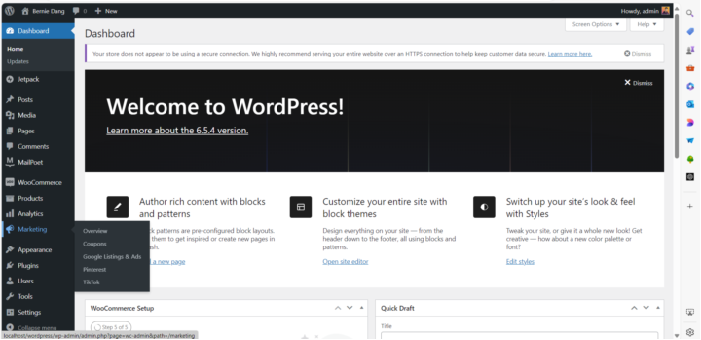

Oke, bây giờ bạn chuyển đến mục Order trong phần WooCommerce

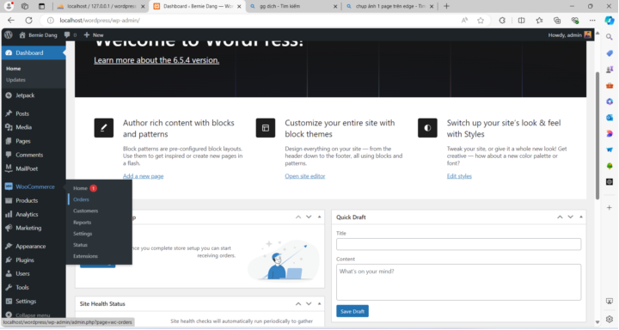

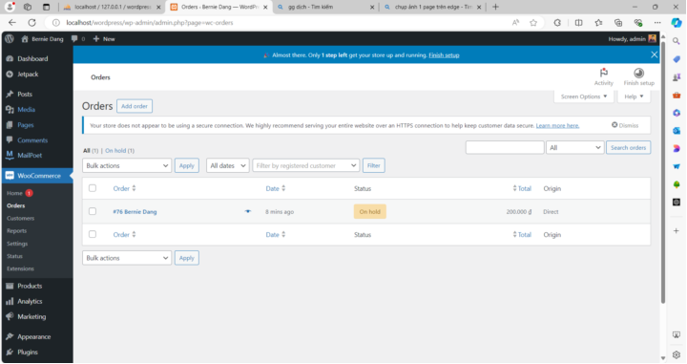

Có đơn hàng 200k khi nãy chúng ta đặt. Bây giờ hãy tiến hành duyệt nó.

Chọn vào đơn hàng.

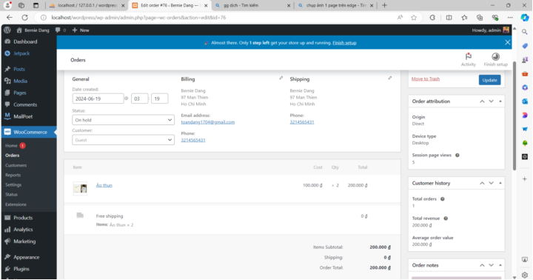

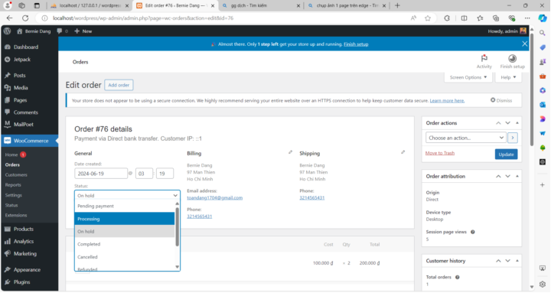

Chúng ta có thể thay đổi trạng thái của đơn hàng.

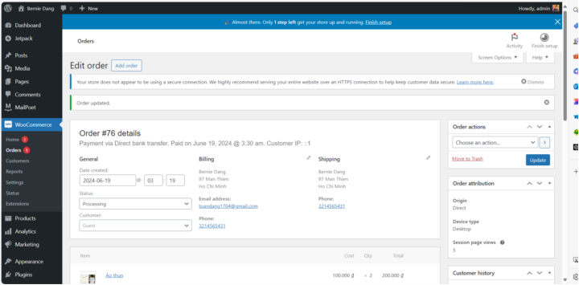

vậy là đã cập nhật trạng thái đơn hàng r

Vậy là chức năng website có 2 phần CMS và Ecommerce đã xong.

1. Triển khai reverse proxy

Bây giờ chúng ta sẽ thực hiện kỹ thuật Reverse Proxy.

Thực hiện cài máy ảo gì cũng được, ở đây mình chọn Ubuntu.

Sau khi cài Ubuntu xong các bạn có thể ping thử từ máy ảo đến máy thật và ngược lại để đảm bảo 2 máy thông với nhau.

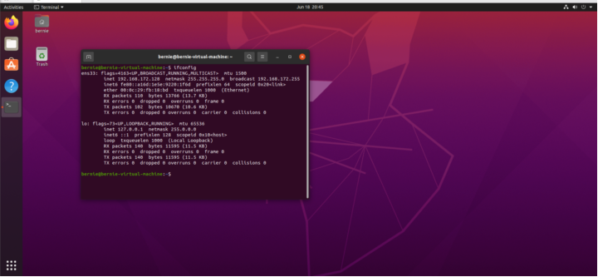

sử dụng lệnh ifconfig để kiểm tra địa chỉ ip của máy ubuntu

nếu chưa cái net-tools thì nó sẽ thông báo và bạn cần cài đặt net-tools bằng lệnh

sudo apt-get update && sudo apt-get install net-tools

Tiếp theo chúng ta sẽ kiểm tra 2 máy có thể kết nối được với nhau không

Ping từ máy window đến ubuntu

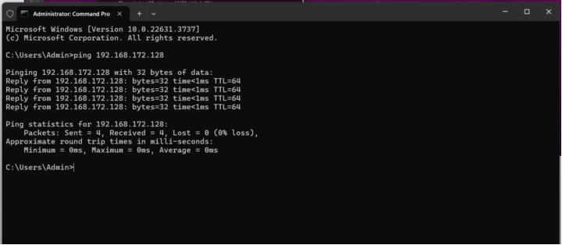

Kiểm tra ip máy window bằng lệnh ipconfig

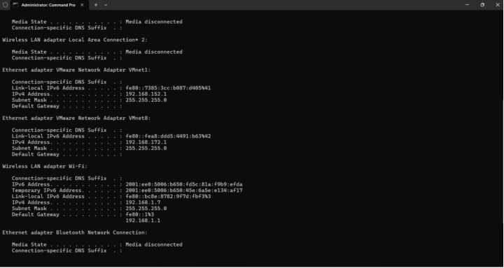

Oke vậy ip của máy window là 192.168.1.7

Bây giờ mình sẽ ping ngược lại từ ubuntu qua máy window

Cài đặt nginx

bằng lệnh: sudo apt install nginx

Do máy mình đã cài rồi nên mình sẽ không cài nữa

Tiếp theo chúng ta khởi động nginx

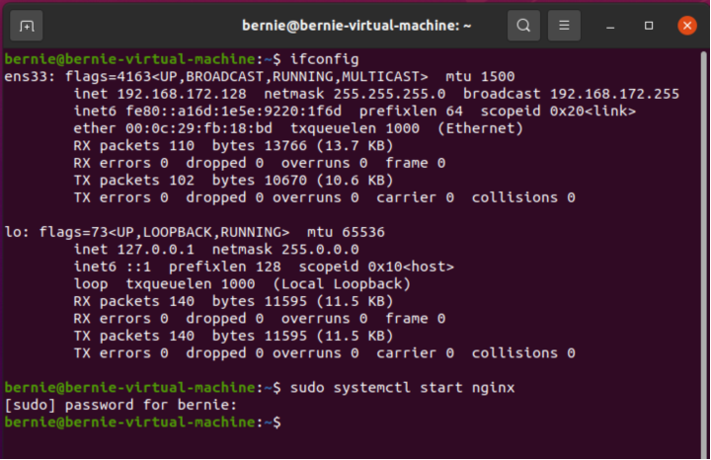

nhập mật khẩu để thực hiện

tiếp theo bạn kiểm tra trạng thái của nginx xem nó có đang hoạt động không bằng lệnh:

sudo systemctl status nginx

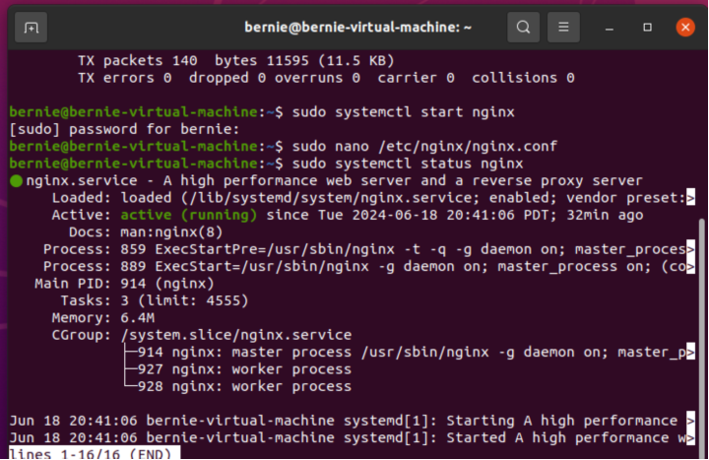

Tiếp theo bạn cần cấu hình lại file config của nginx để nó khi có request đến proxy thì nó sẽ gửi yêu cầu đến dịch vụ apache đang chạy trên window.

Đây là nội dung file config của mình

user www-data;

worker_processes auto;

pid /run/nginx.pid;

include /etc/nginx/modules-enabled/*.conf;

error_log /var/log/nginx/error.log warn;

events {

worker_connections 1024 ;

# multi_accept on;

}

http {

##

# Basic Settings

##

sendfile on;

tcp_nopush on;

tcp_nodelay on;

keepalive_timeout 65;

types_hash_max_size 2048;

# server_tokens off;

# server_names_hash_bucket_size 64;

# server_name_in_redirect off;

include /etc/nginx/mime.types;

default_type application/octet-stream;

##

# SSL Settings

##

ssl_protocols TLSv1 TLSv1.1 TLSv1.2 TLSv1.3; # Dropping SSLv3, ref: POODLE

ssl_prefer_server_ciphers on;

##

# Logging Settings

##

access_log /var/log/nginx/access.log;

error_log /var/log/nginx/error.log;

##

# Gzip Settings

##

gzip on;

# gzip_vary on;

# gzip_proxied any;

# gzip_comp_level 6;

# gzip_buffers 16 8k;

# gzip_http_version 1.1;

# gzip_types text/plain text/css application/json application/javascript text/xml application/xml application/xml+rss text/javascript;

##

# Virtual Host Configs

##

include /etc/nginx/conf.d/*.conf;

server {

listen 80;

server_name localhost;

location / {

proxy_pass http://192.168.1.7:80; # Chuyển tiếp yêu cầu đến server XAMPP chạy trên cổng 80 cua window

proxy_set_header Host $host;

proxy_set_header X-Real-IP $remote_addr;

proxy_set_header X-Forwarded-For $proxy_add_x_forwarded_for;

proxy_set_header X-Forwarded-Proto $scheme;

}

# error_page 404 /404.html;

# redirect server error pages to the static page /50x.html

error_page 500 502 503 504 /50x.html;

location = /50x.html {

root /usr/share/nginx/html;

}

# deny access to .htaccess files, if Apache's document root

# concurs with nginx's one

location ~ /\.ht {

deny all;

}

}

include /etc/nginx/sites-enabled/*;

}

#mail {

# # See sample authentication script at:

# # http://wiki.nginx.org/ImapAuthenticateWithApachePhpScript

#

# # auth_http localhost/auth.php;

# # pop3_capabilities "TOP" "USER";

# # imap_capabilities "IMAP4rev1" "UIDPLUS";

#

# server {

# listen localhost:110;

# protocol pop3;

# proxy on;

# }

#

# server {

# listen localhost:143;

# protocol imap;

# proxy on;

# }

#}

sau khi chạy cấu hình xong các bạn ctrl + O để lưu lại và ctrl + X để thoát ra trở lại giao diện của terminal.

Để kiểm tra xem nội dung file cấu hình của nginx có hợp lệ hay lỗi chỗ nào không, chúng ta sử dụng lệnh:

sudo nginx -t

để reload lại cấu hình của nginx chạy lệnh:

sudo systemctl reload nginx

sau khi reload kiểm tra trạng thái của nginx

sudo systemctl status nginx

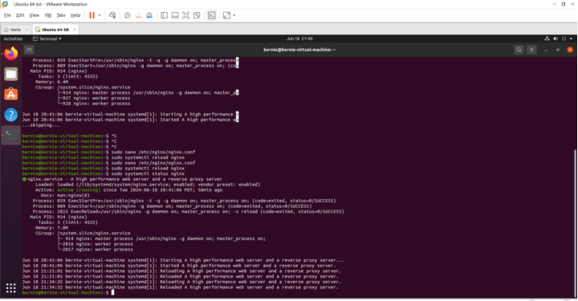

sau đó chúng ta vào trình duyệt gõ

localhost

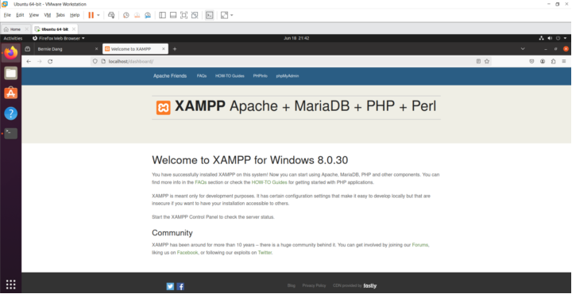

đã truy cập được vào trang của xampp

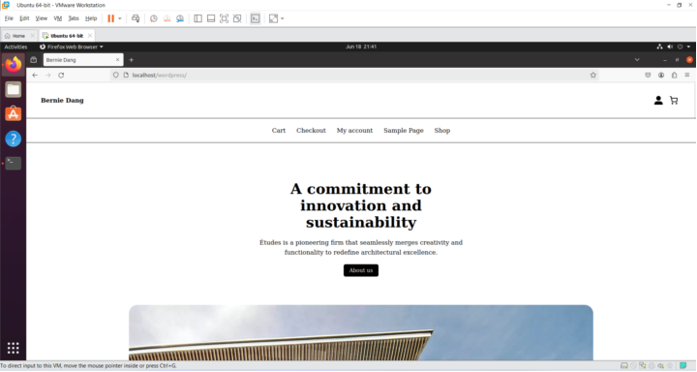

Đổi đường dẫn thành localhost/wordpress thì chúng ta có thể truy cập vào trang bán hàng

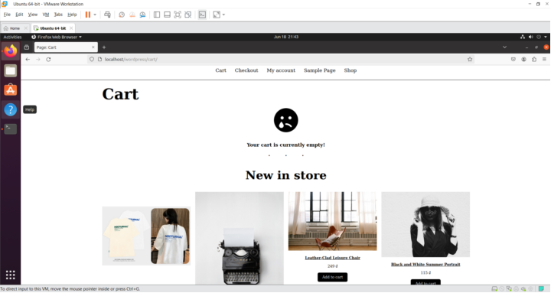

Chúng ta có thể mua hàng

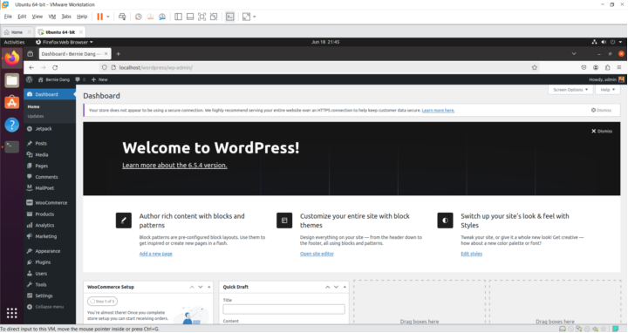

chúng ta có thể truy cập vào trang quản lý.

Vậy là chúng ta đã hoàn thành kỹ thuật reverse proxy.

để không cho máy khác request vào máy chủ mà máy đó bắt buộc phải thông qua proxy thì chỉ cần cấu hình firewall trên máy window và không cho các máy lạ kết nối tới.

1. Cấu hình firewall cho window
2. Triển khai CICD.

Tạo 1 repository trên github:

<https://github.com/toandangkhac/Demo-CICD-Wordpress.git>

phía trên là repository mà mình sử dụng để thực hiện CICD.

Trong repository này mình sẽ tiến hành CICD cho project wordpress.

Tổng quan các bước làm: đẩy project lên repository và để chế độ public. Sau đó chọn vào repository và chọn đến mục github action. Tạo workflow mới và tùy vào workflow sẽ chạy với điều kiện nào thì chúng ta sẽ thực hiện thay đổi nhánh tương ứng để kiểm tra CICD.

1. Di chuyển đến repository và mở mục Actions

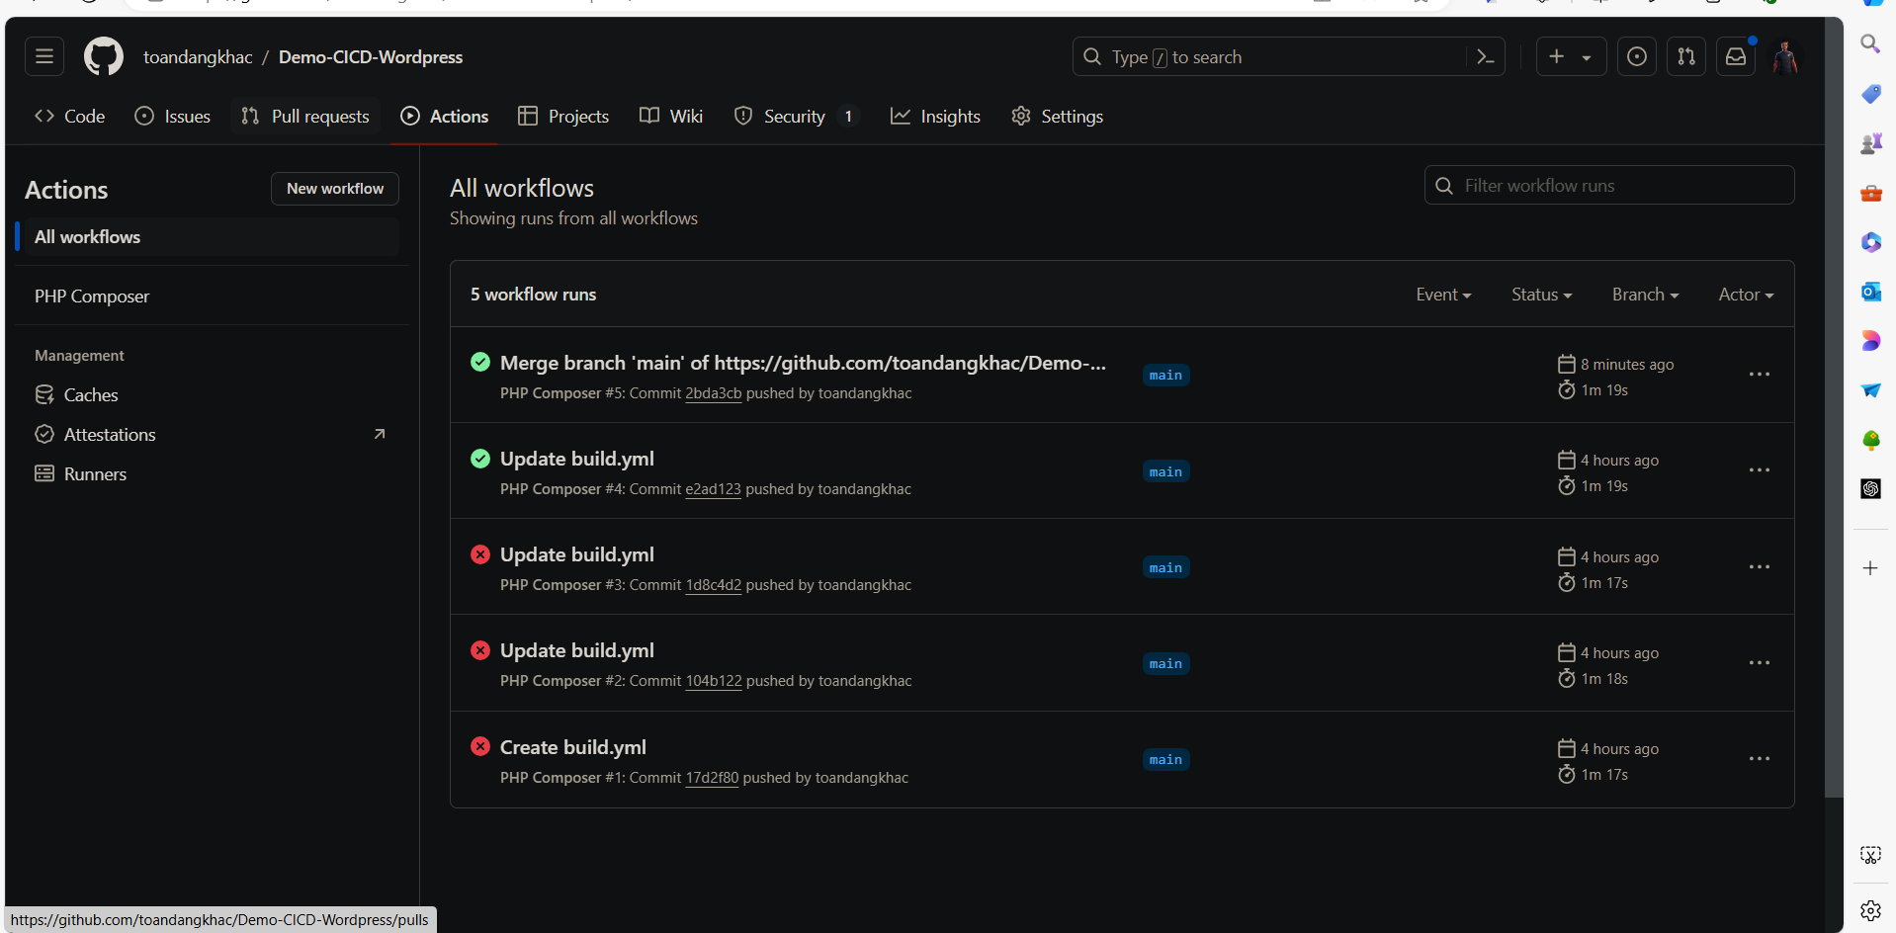

Ở đây là một số workflow mà mình đã cấu hình sẵn.

Chúng ta có thể chọn new workflow và tham khảo một số template có sẵn 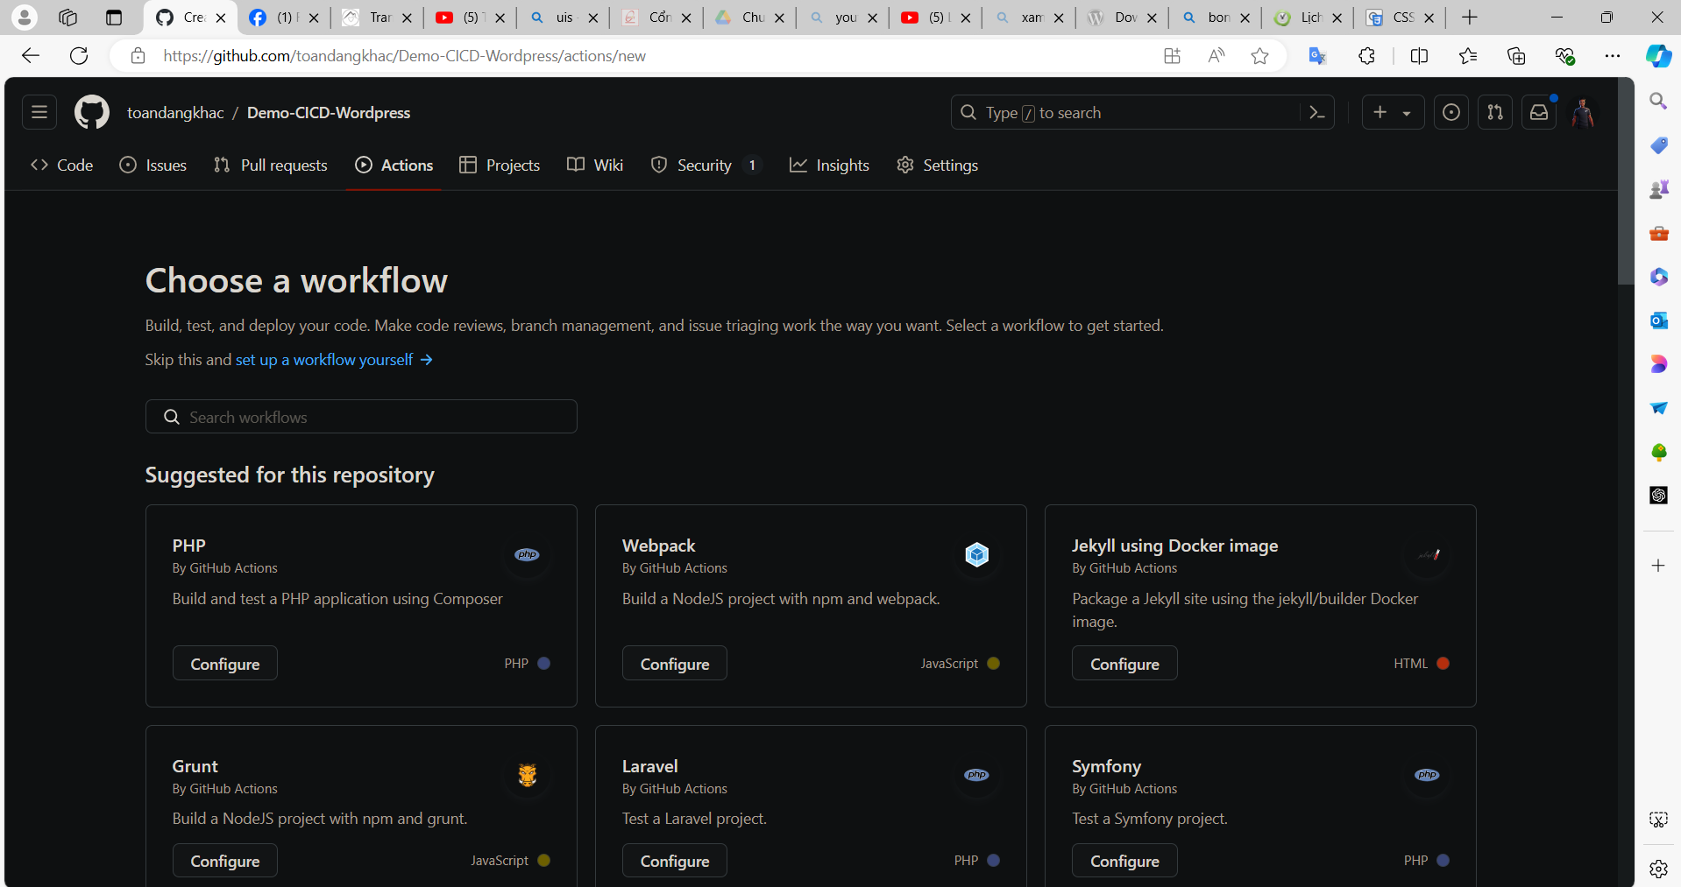  
hoặc tự build workflow riêng bằng cách chọn vào set up a workflow yourself

1. Xây dựng workflow

Sau đây là workflow của mình:

name: PHP Composer

on:

push:

branches: [ "test" ]

pull_request:

branches: [ "main" ]

permissions:

contents: read

jobs:

build:

runs-on: ubuntu-latest

steps:

- name: Checkout code

uses: actions/checkout@v4

- name: Wait for services to be ready

run: sleep 60

- name: Cache Composer packages

id: composer-cache

uses: actions/cache@v3

with:

path: vendor

key: ${{ runner.os }}-php-${{ hashFiles('**/composer.lock') }}

restore-keys: |

${{ runner.os }}-php-

Giải thích workflow

* Đặt tên cho workflow là "PHP Composer".
* Phần on xác định các sự kiện sẽ kích hoạt workflow. Workflow này sẽ chạy khi:
  + Có sự kiện push lên nhánh "test".
  + Có sự kiện pull_request nhắm đến nhánh "main".
* Thiết lập quyền cho workflow. Trong trường hợp này, nó cho phép quyền truy cập chỉ đọc vào nội dung của repository.
* Phần jobs định nghĩa các công việc sẽ chạy như một phần của workflow. Ở đây, có một công việc duy nhất tên là build. Công việc này sẽ chạy trên phiên bản mới nhất của Ubuntu runner được cung cấp bởi GitHub.
* Phần steps liệt kê các bước riêng lẻ sẽ được thực thi như một phần của công việc. Bước đầu tiên có tên là "Checkout code". Nó sử dụng actions/checkout@v4 để lấy mã nguồn của repository.
* Bước thứ hai có tên là "Wait for services to be ready". Nó chạy lệnh sleep 60, tạm dừng workflow trong 60 giây. Điều này có thể hữu ích nếu cần đợi một số dịch vụ bên ngoài sẵn sàng trước khi tiếp tục.
* Bước thứ ba có tên là "Cache Composer packages". Nó sử dụng actions/cache@v3 để lưu trữ cache các phụ thuộc Composer. id của bước này được đặt là composer-cache.
  + Phần with cung cấp cấu hình bổ sung cho action cache:
    - path: vendor chỉ định thư mục cần cache (thư mục vendor nơi Composer cài đặt các phụ thuộc).
    - key: ${{ runner.os }}-php-${{ hashFiles('**/composer.lock') }} thiết lập một khóa cache duy nhất dựa trên hệ điều hành và hàm băm của tệp composer.lock. Điều này đảm bảo rằng cache được cập nhật mỗi khi tệp composer.lock thay đổi.
    - restore-keys cung cấp một mẫu khóa cache dự phòng để sử dụng nếu không tìm thấy khóa cache khớp chính xác. Ở đây, nó cố gắng khôi phục bất kỳ cache nào khớp với hệ điều hành và "php".

1. Demo CICD

Chúng ta thử thay đổi 1 chút ở local rồi đẩy lên nhánh test để có sự kiện push vào nhánh test.

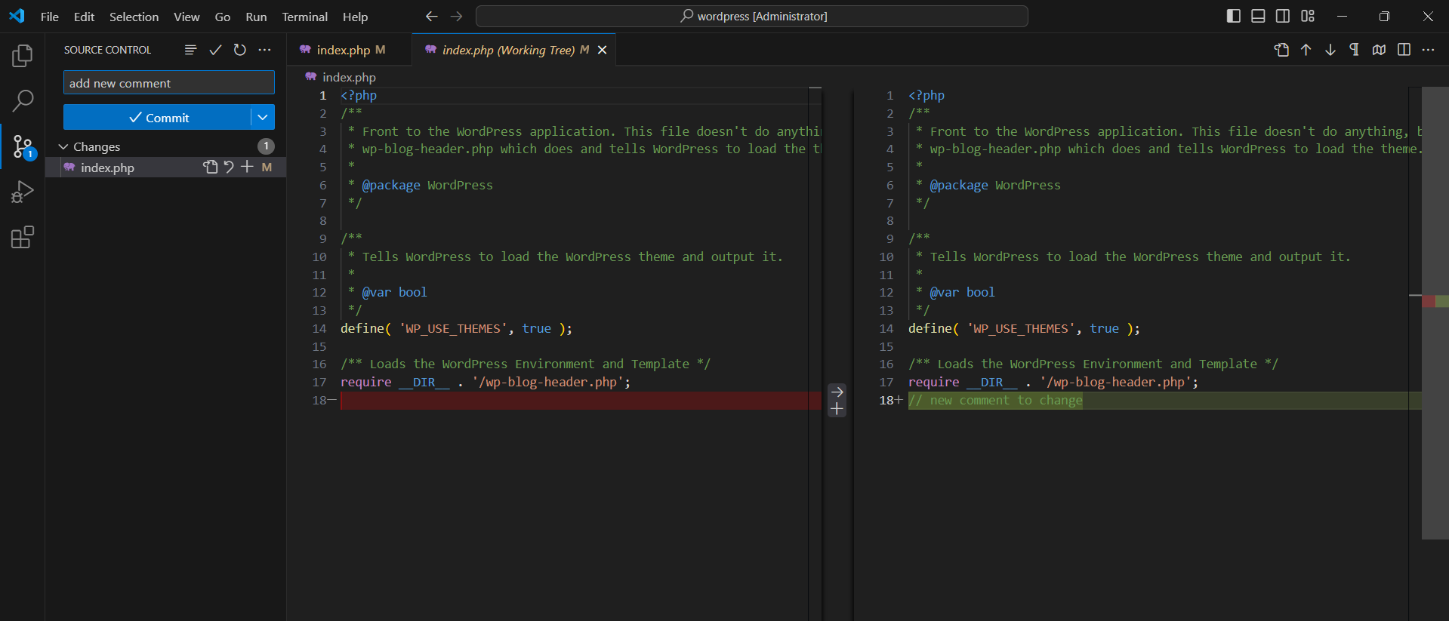

Push lên nhánh test

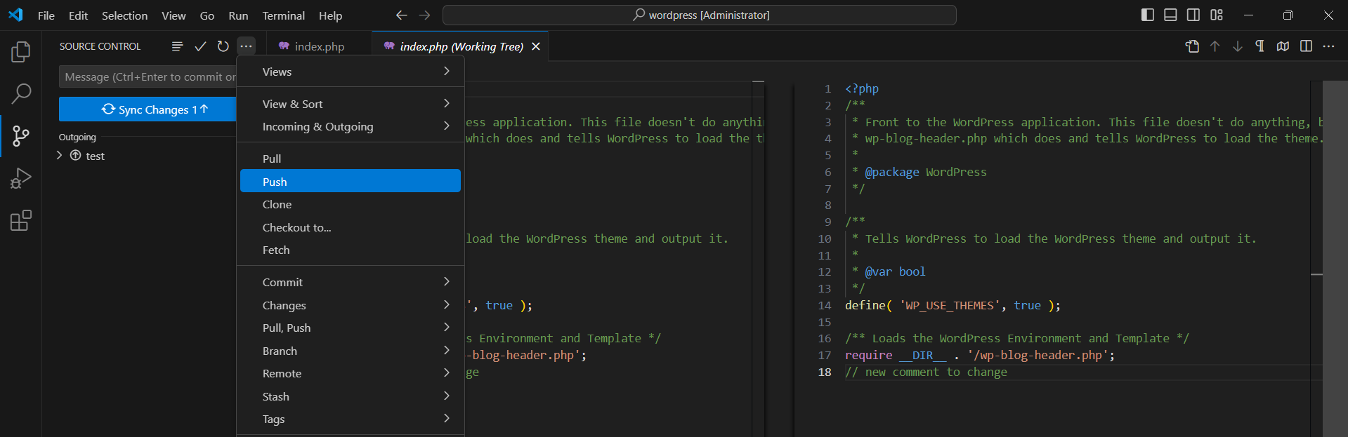

Workflow nhận thấy có sự kiện push lên nhánh test

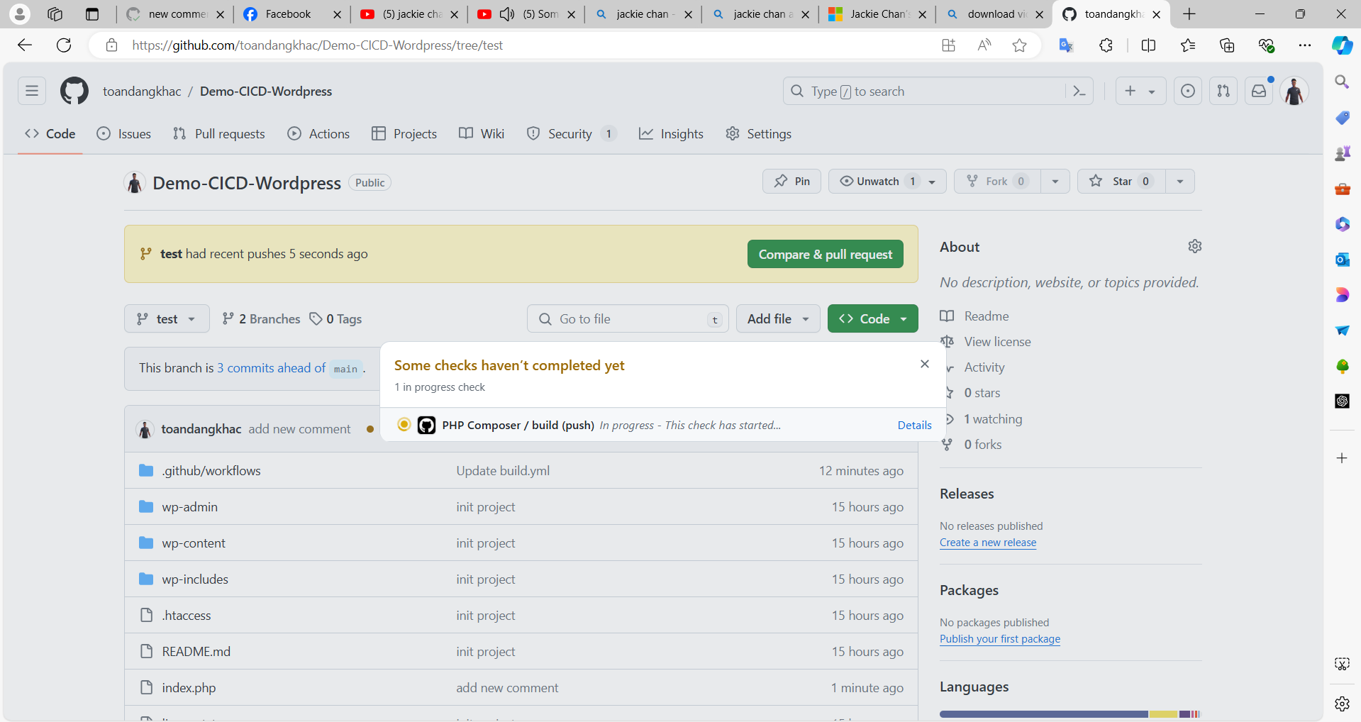

Chúng ta có thể click vào icon pending đó để xem những job và step đang chạy

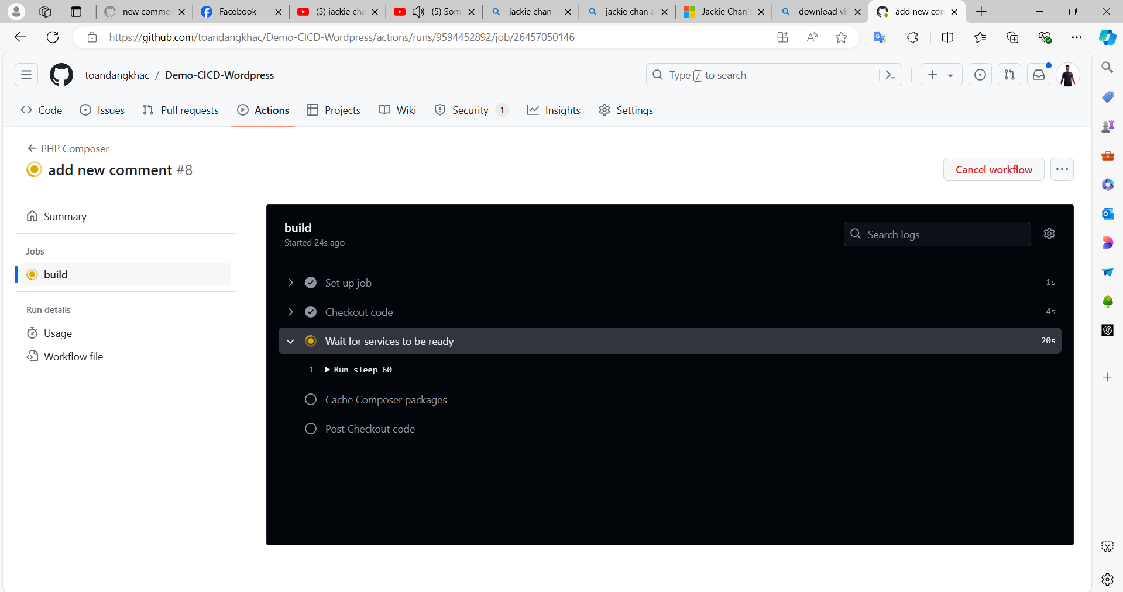

Kết quả job chạy thành công

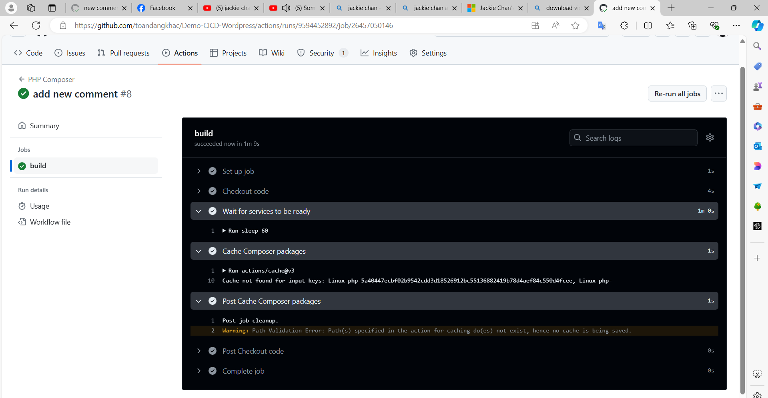

Kiểm tra pull request vào main

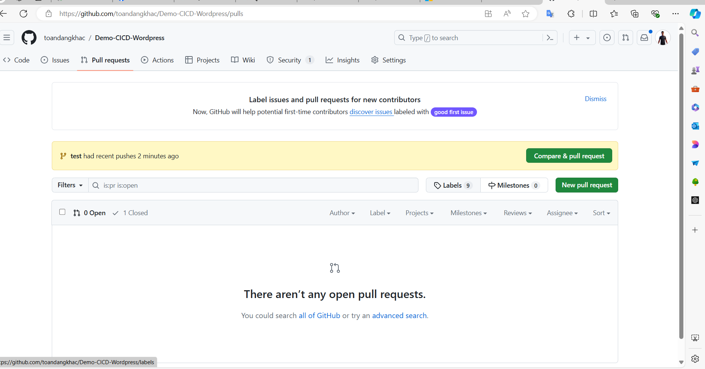

Chọn new Pull request

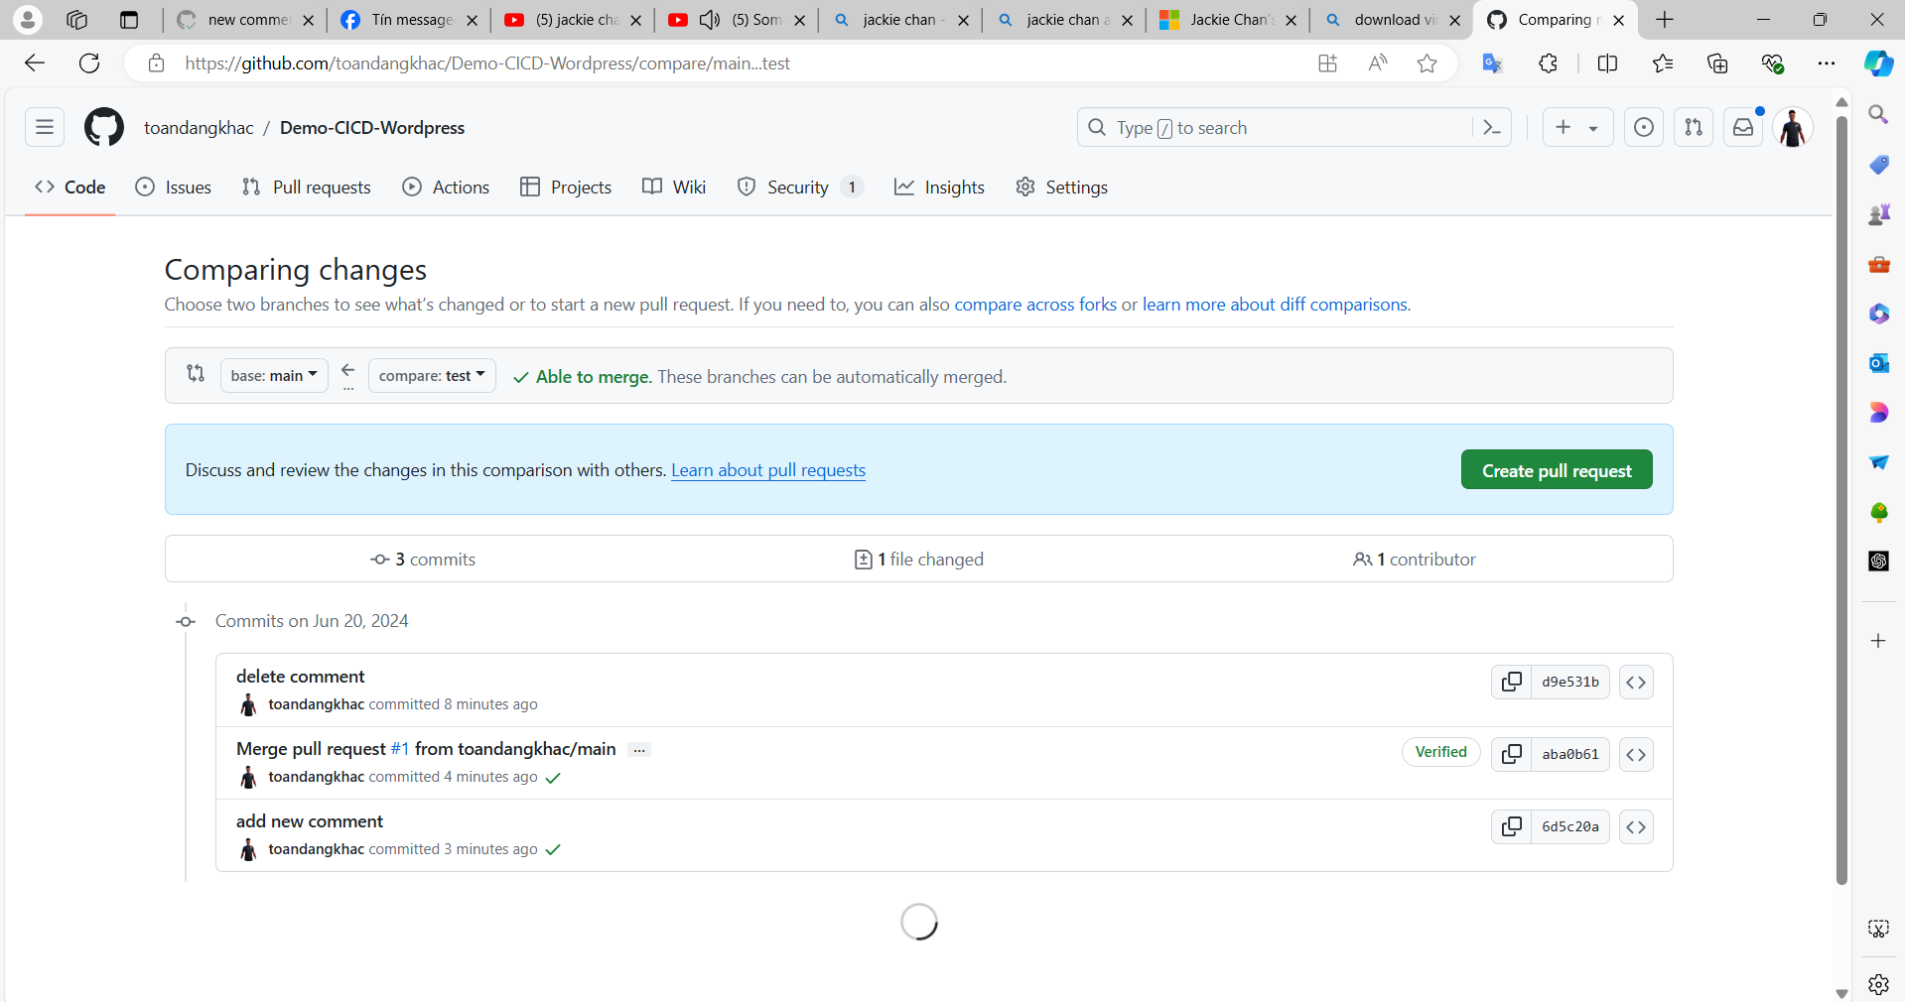

Điều chỉnh branch bên trái là main, branch bên phải là test để yêu cầu kéo những thay đổi từ test vào main.

Sau đó nhấn create pull request

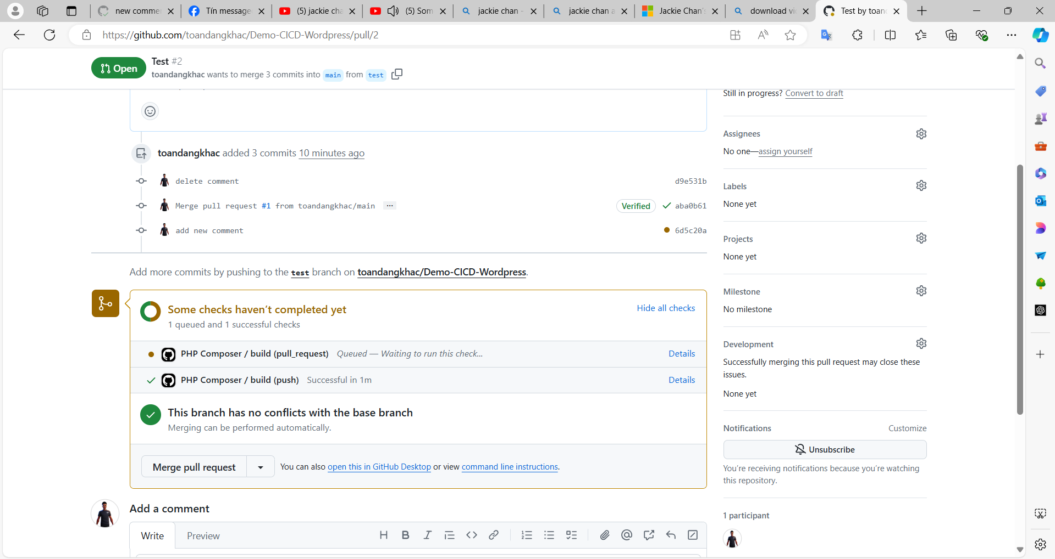

Ngay lập tức chạy workflow.

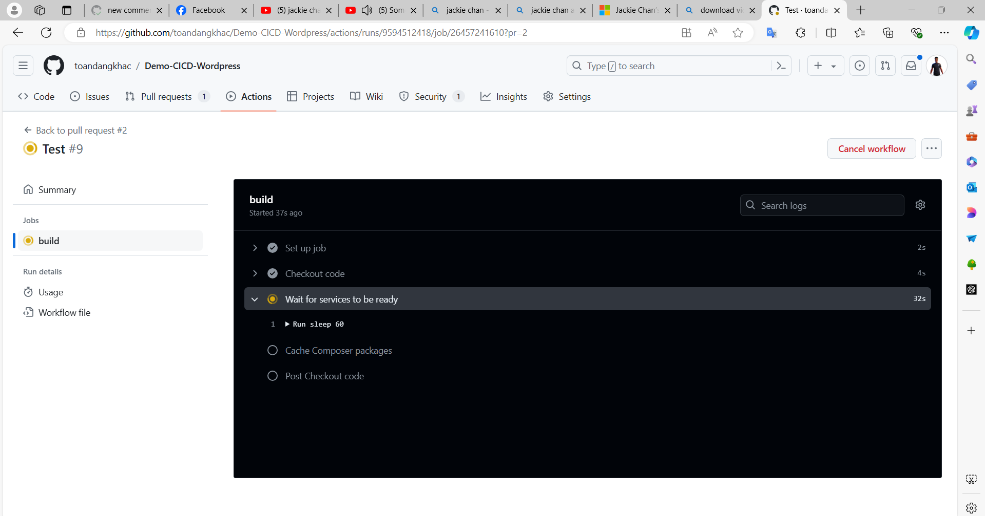

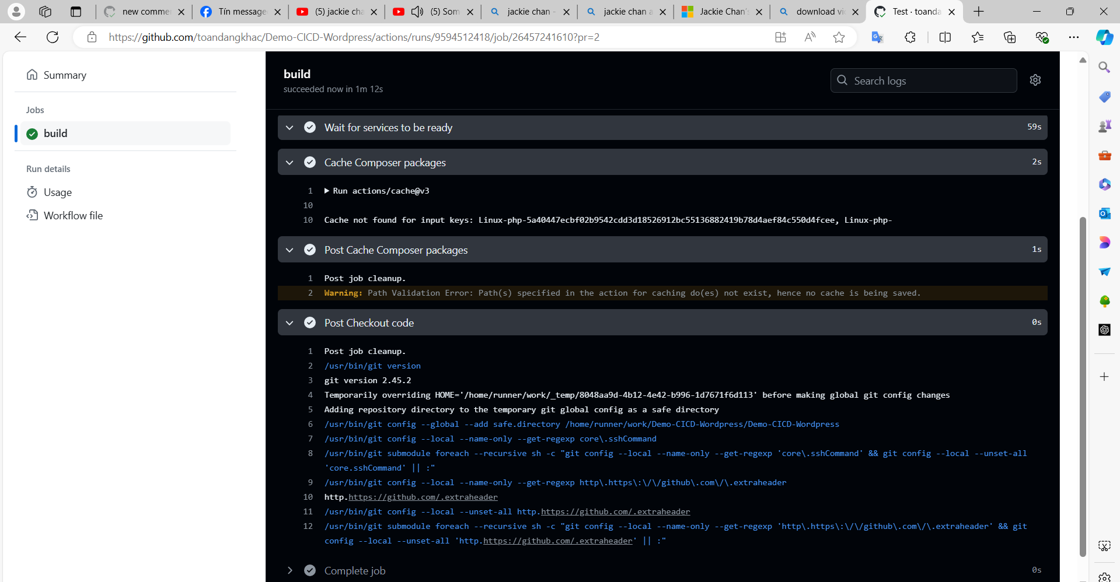

Chạy job build thành công.

Lúc này chúng ta có thể merge thay đổi từ test vào main.

